CCE 事业一部 C组 团队
Leader姓名：郎剑威Benny LANG
Leader职位：CCE Group事业部总经理 General Manager of Business Unit
参选类别：年度数字营销金牌团队
团队简介
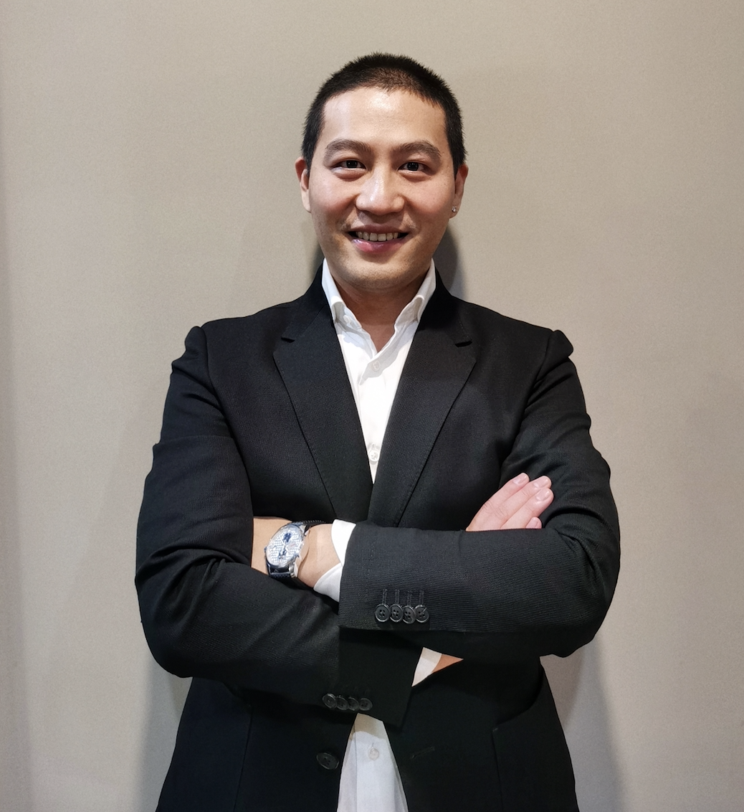
团队Leader：郎剑威Benny LANG
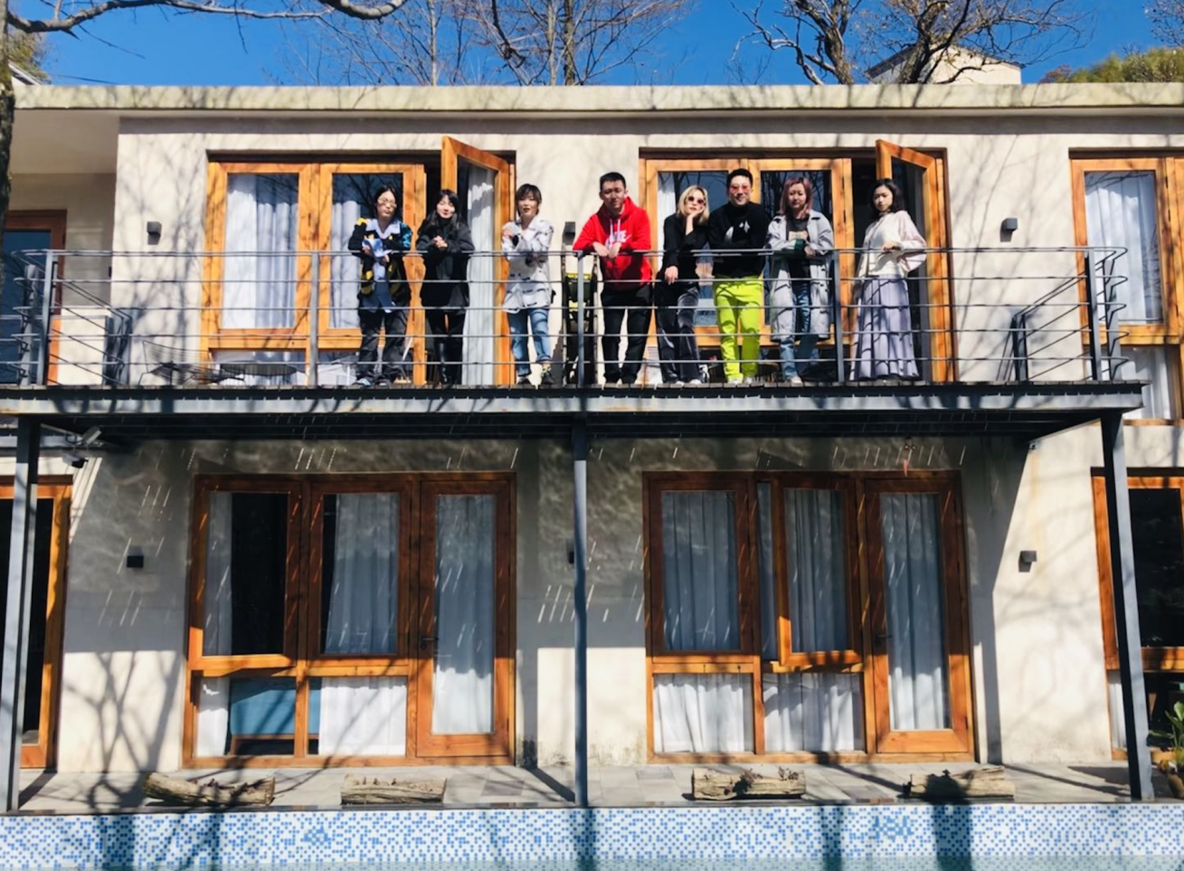
团队合影
项目部： Yoyo、Leo、Mudi
2020年CCE 踩着电商营销的浪潮，团队携手 MAC，共同赢得了天猫超级品牌日的资源；项目部的成员，在品牌和电商团队起到了桥梁的作用；不止帮助品牌端输出高质量的营销创意，也在电商部门做好了创意承接落地；帮助品牌及电商部门打破壁垒，做到有序的衔接和项目管理；并且疫情之下，团队全员在家办公的情况下，有条不紊的协助创意部门和策划部门的分工，确保了项目正常上线，并帮助品牌，延续了超级品牌日彩妆品牌NO.1的地位；
团队不止深耕美妆，更在大热的护肤品类中，携手雅诗兰黛微精华系列完成618的跨界营销；项目团队凭借强大的自我驱动力，严格把控输出质量，帮助创意部门，不断迭代，成功的在行业内掀起了全面讲“屏障”的浪潮，也把“屏障救星”这一概念，深入人心，获得了品牌的一致认可。
策划部：Xuke、Alison、Shinng
通过深刻的社会洞察及品牌研究，策划部的同事结合产品卖点，找到了MAC 天猫超级品牌日的落脚点：万雾复兴；并将其延展出一系列的创意内容，深刻的将雾面风潮席卷全网；引爆了潮流趋势；帮助品牌从过往的单一产品推广，扩大到潮流趋势的推广，获得了一致好评。
设计部：Renee、Yanzi、Shaw、Elena
设计部不断追求创新，力求突破，在没有国外视觉支持的情况下，将“万雾复兴”可视化；并获得了国际上的认可，并且将裸眼3D效果应用到开屏中，希望拉近与消费的距离，从创意提出到最终落地，多次尝试，最终获得了品牌的认可。
团队寄语
C位出道的爆品专家
2020年度突出表现
深耕美妆领域；通过多年累积的行业经验，2020年携手美妆巨头MAC 及雅诗兰黛进行了从创意到落地的全案营销；实现了口碑与销量的双丰收；也帮助品牌获得单品销量破亿的记录，并且打通了资生堂集团，携手高端美妆CPB，获得了品牌的认可； 拓宽了美妆版图上的又一高地。通过雅诗兰黛的突出表现，赢得了YSL营销推广；帮助品牌及公司拓宽高端护肤领域。

